ここにタイトルや好きな文字を入力  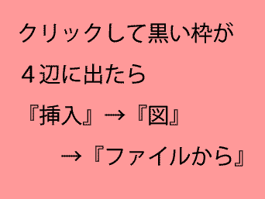 |  | ここにタイトルや  好きな文字を入力  